Филиал МАОУ «Гуринская средняя общеобразовательная школа» «Детский сад д. Мижуева»

«Мини - музей изобразительного искусства
коми-пермяцких художников»

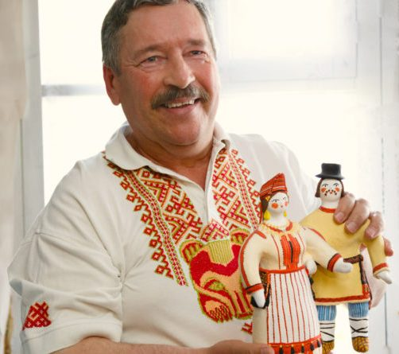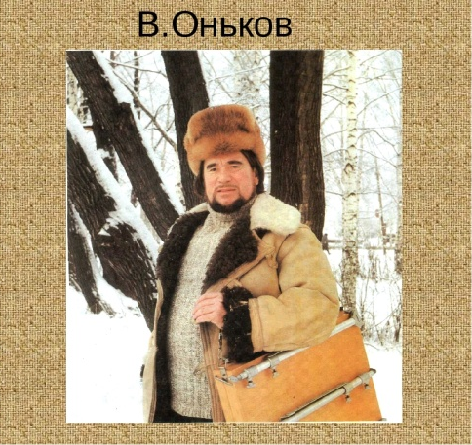

Авторы: Кетова М.В., заведующий
Кетова Н.Н., воспитатель

2021

Участники: дети разновозрастной группы 5-7 лет, воспитатели, родители.
Период действия мини-музея:1 месяц (с 01 октября по 31 октября).
Цель: воспитание патриотизма у детей через национальную культуру (знакомство с творчеством художника-графиста, скльптора Онькова Виталия Николаевича и художника-керамиста Канюкова Ивана Ивановича).
Задачи:
1. Образовательные: познакомить детей с творчеством коми - пермяцких художников Виталия Николаевича Онькова и Канюкова Ивана Ивановича.
2. Воспитательные: воспитывать уважение к национальной культуре
коми-пермяков посредством творчества коми-пермяцких художников.
3. Развивающие: развивать любознательность детей, способствовать развитию эффективного взаимодействия между детьми и родителями в семьях. Обогатить предметно-развивающую среду.

Актуальность.
Коми- пермяки – самый древний народ на территории Пермского края. С давних времен наш народ занимался охотой и рыболовством, земледелием и животноводством, собирательством. Все это отражается на особенности изобразительного искусства.
Через знакомство с творчеством Виталия Николаевича Онькова дети знакомятся с образами народных сказаний и эпоса, сюжетно-тематическими композициями, портретами, пейзажами, натюрмортами, анималисткой и целым рядом графических серий. Произведениям художника свойственны глубокое проникновение в сущность народной жизни, понимание роли национального эпоса в развитии духовной культуры. Особенное внимание художник сосредотачивает на сюжетах, связанных с образом тайги — Пармы. В духовной жизни коми-пермяцкого народа Парма — не только лес, тайга. Это особый мир зеленой страны, сосуществующей в единстве с человеком, нравственная основа духовной сущности. Каждая новая работа художника вызывает живой интерес своей самобытностью, органичностью замысла, близостью к традиционному народному искусству.
Канюков Иван Иванович – керамист, работает в глине. В этом материале стремится возродить забытый в этих краях промысел, а вместе с ним древнюю культуру керамических изделий. Так появились глиняные фигурки людей, зверей, посуда, пластика, декоративное решение которых напоминает о пермском зверином стиле, о деревянной скульптуре и о таинственных узорах вышивки коми-пермяцких поясах. В творчестве Канюкова И.И. игрушка – индивидуальный жанр. В прошлом у коми-пермяков игрушка носила эпизодический характер, поэтому в основе у Канюкова – дымковская игрушка.
Формы реализации:
-беседы с детьми о творчестве коми – пермяцких художников;
-рассматривание видов живописи;
-выполнение работ по изобразительной деятельности;
-выполнение работ из пластилина;
-дидактические игры;
-выставка детского творчества;
-ролевые игры;
-работа с родителями:
-совместные работы родителей с детьми;
-консультация для родителей;
-обогащение предметно-развивающей среды;
-оформление «Мини-музея изобразительного искусства коми-пермяцких художников»;
Ожидаемый результат:
- У детей и родителей возникнет интерес к традициям коми – пермяков. С помощью родителей и воспитателей получат знания о культуре коми – пермяцкого народа. Расширится кругозор об особенностях, традициях коми-пермяцкого изобразительного искусства, формируются представления о родном крае и жизни коми-пермяков, через ознакомление с творчеством коми-пермяцких художников
- Возникновение познавательного интереса у детей ведёт к сохранению культурных, национальных традиций в семье, к формированию чувства уважения и терпимости к своей национальности.
- Развитие эстетического восприятия, ребенок различает и называет знакомые жанры художественного творчества и проявляет творческие способности в продуктивной деятельности. Умеет создавать изображения элементов коми-пермяцкой одежды и орнамента, в форме творческого задания типа «Дорисуй орнамент на дубасе, шамшуре и переднике, штанах и рубашке», лепит из пластилина гончарные изделия, куклы, игрушки.
- Создание: «Мини-музея изобразительного искусства коми-пермяцких художников».

Стратегии и механизмы реализации.
Подготовительный этап: 1 неделя (01.10-08.10).
- диагностика детей, родителей (анкетирование);
- изучение, подбор художественной литературы, материалов по теме;
- выбор места мини – музея;
- выбор экспонатов для мини-музея;
- оформление мини – музея;

Основной этап: 2 и 3 недели октября (11.10-22.10)
Проведение комплекса образовательно-воспитательных мероприятий по ознакомлению детей с коми-пермяцкими художниками:
1. Работа с родителями: беседы, подбор в интернете материалов о коми – пермяцких художниках В. Н. Онькове, И.И.Канюкове и подбор репродукции их картин и работ для оформления мини – музея.
2. Работа с детьми:
- знакомство с творчеством В.Н.Онькова и И.И.Канюкова;
- рассматривание репродукций разных видов живописи: портретов, натюрмортов, пейзажей и т.д;
- беседа: «Кого бы ты назвал художником?»;
- отгадывание загадок;
- д/упр. Найди в группе вещи, «которых коснулась рука художника», и расскажи, почему ты так считаешь;
- выставка работ коми-пермяцких художников;
- выставка художественных работ детей, книг проиллюстрированных самим ребенком;
- выставка творческих работ детей продуктивной деятельности;
- ролевые игры «Магазин» и «В библиотеке».

Заключительный этап:
- диагностика детей, родителей (анкетирование);
- выставка детских работ;
- развивающая образовательная ситуация «В гости к художнику»;
- участие в муниципальном конкурсе «Мини - музей изобразительного искусства коми-пермяцких художников».

Результаты реализации проекта:
Пополнилась развивающая этнокультурная среда наглядным материалом, собранными интернет материалами, поделками, книгами, созданными в семьях, картины выполненные коми – пермяцкими художниками, художественной литературой, атрибутами.
Библиографический список
- «Виталий Оньков»/живопись, графика, скульптура. Кудымкар, 1998. -95 с.
2. «Художественная керамика» / Древние пластические традиции коми-пермяков и их преломление в современной керамике. Кудымкар, Коми-пермяцкое книжное издательство, 1999.-135 с.
- Журнал «Силькан» № 5 2003 г.
- «Художники Пармы» /живопись, графика, скульптура, керамика. Кудымкар, 2004.-120 с.
- «Заветный клад»/ избранная коми-пермяцкая народная проза и поэзия, 2-е издание, перевод с коми-пермяцкого и составление В. Климова. - Кудымкар: Коми-Пермяцкое книжное издательство, 2007.-392 с.
- Рычков В. «Рöма вöттэз» («Цветные сны») Стихи и рассказы. Кудымкар: Коми-Пермяцкий этнокультурный центр, 2010.-87 с.
- Г.Н.Чагин «Очерки по истории и этнографии коми-пермяков». Пермь, 2013. -251 с.
- «Многоцветная Парма»/ 90 лет Кудымкарскому району. Пермь, 2014.-80 с.
- «Искусство керамики». Народный мастер Пермского края Иван Канюков. Кудымкар, 2018. -116 с.

Приложение 1
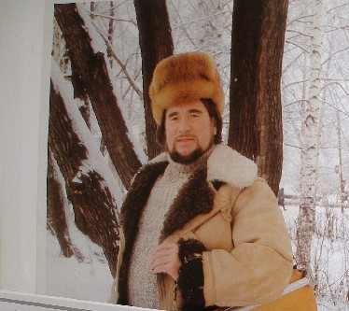 Оньков Виталий Николаевич
Виталий Николаевич Оньков - художник-график, скульптор, педагог - родился 17 июня 1946, в дер. Большие Они Юсьвинского района, Коми-Пермяцкого округа. В 1963 году окончил Купросскую среднюю школу Юсьвинского района, Кудымкарскую изостудию (1964), Художественно-графический факультет Ленинградского педагогического института имени А. И. Герцена (1970). Работал преподавателем по классу изобразительного искусства в Кудымкарской детской школе искусств.
Все творчество Онькова можно было бы определить одной темой — человек и природа. Особенное внимание художник сосредоточивает на сюжетах, связанных с образом тайги — пармы. В духовной жизни коми-пермяцкого народа парма — не только лес, тайга. Это особый мир зеленой страны, сосуществующей в единстве с человеком, нравственная основа духовной сущности. В произведениях Онькова изображение быта проникнуто поэтическим переосмыслением, а жанровые сюжеты переплетаются с мотивами эпических сказаний. Человеческая простота и поэтическое видение мира — основное в творчестве кудымкарского художника. Он умеет передать неуловимые, едва заметные движения души, интуитивно ощутить главное в изображаемом предмете. Передача поэтической атмосферы изображаемого явления дополняется чисто графическими средствами — отточенным движением линии, выразительностью силуэта, экспрессией штриха. Виталий Оньков по преимуществу график. Однако нельзя не принимать во внимание его живопись и скульптуру. Несмотря на то, что художник не так часто обращается к цвету и пластике, созданные им произведения в этой технике существенно дополняют представление о творческом диапазоне мастера и выявляют новые возможности.
Работы посвящены природе и анималистике Перми, Великой-Чердыни, фольклорным сюжетам коми-пермяцкой языческой и псевдо-христианской мифологии.
Работал с Пермским книжным издательством над произведением А. Домнина «Сказания о Кудым-Оше и Пере-охотнике». Художник создал комплексное оформление книги от футляра-обложки до мельчайших деталей в виде разноцветных закладочек - листочков для страниц.
Виталий Николаевич - участник областных, окружных, зональных и республиканских художественных выставок: отчетной выставки коми-пермяцких художников в Пермской государственной художественной галерее, большого пленэра «Пермский край - 2006» (Пермь - Кудымкар). Имеет ряд персональных выставок.
Умер 13 октября 2008 года в Кудымкаре. Кроме картин и скульптур необходимо упомянуть мультфильмы «Сказание о Кудым-Оше», «Сказ о Пере-богатыре», в создании которых Виталий Николаевич Оньков принимал участие.

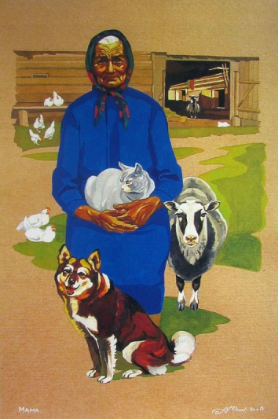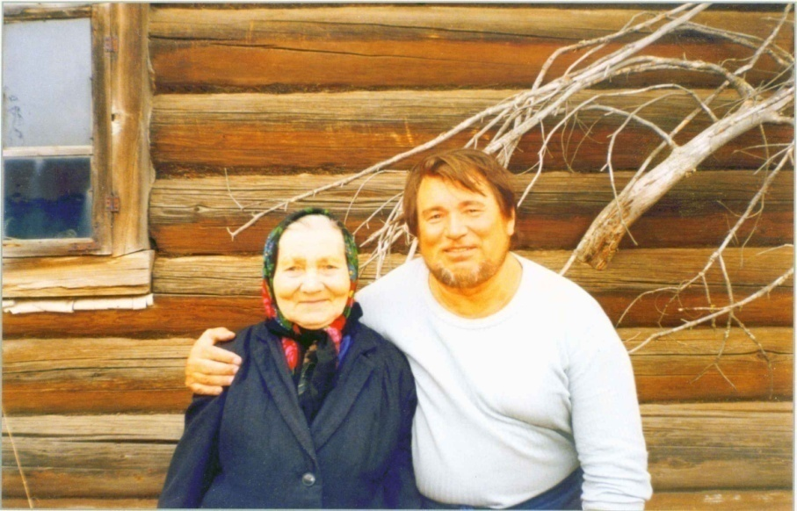

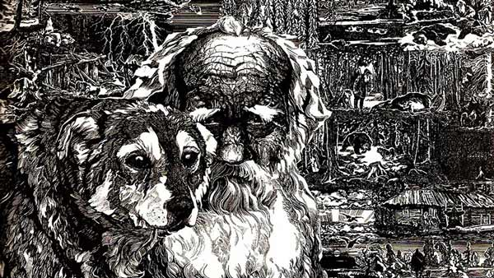
Друзья
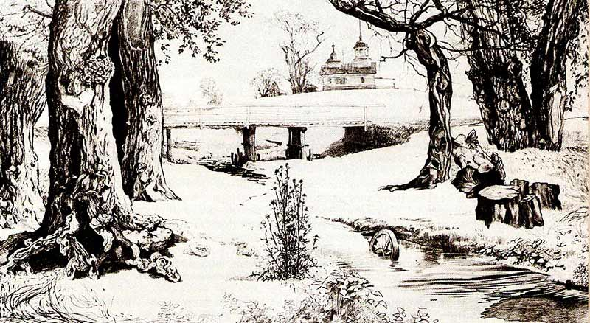
Тополиная деревня
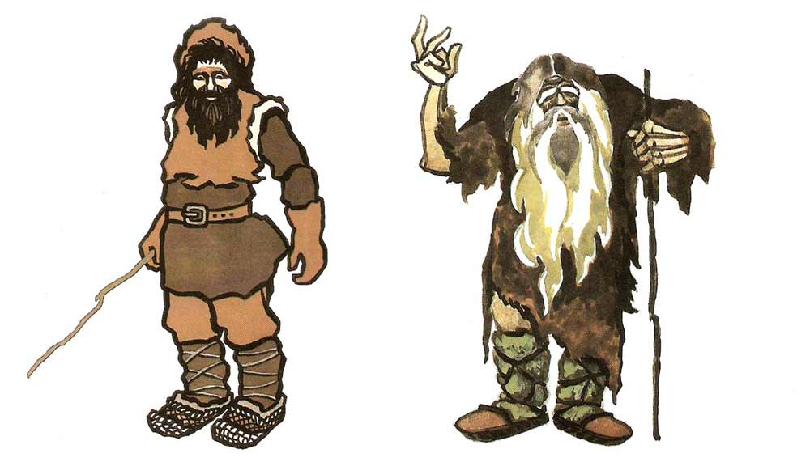
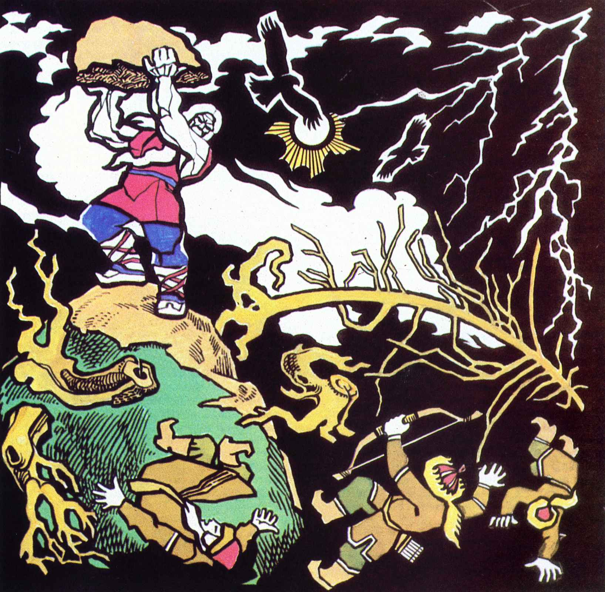
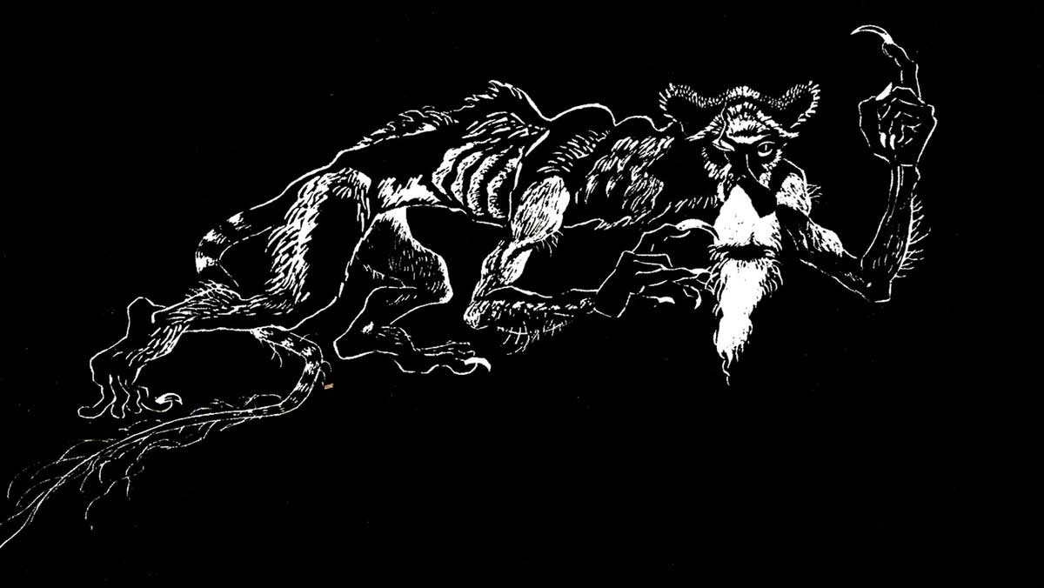
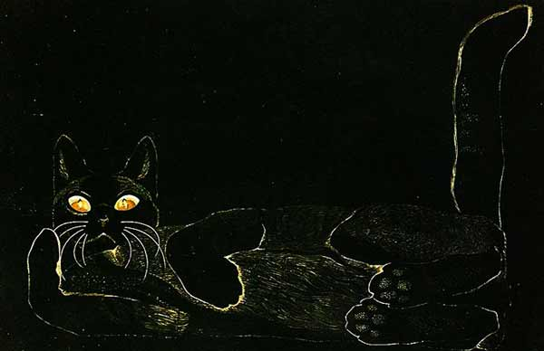
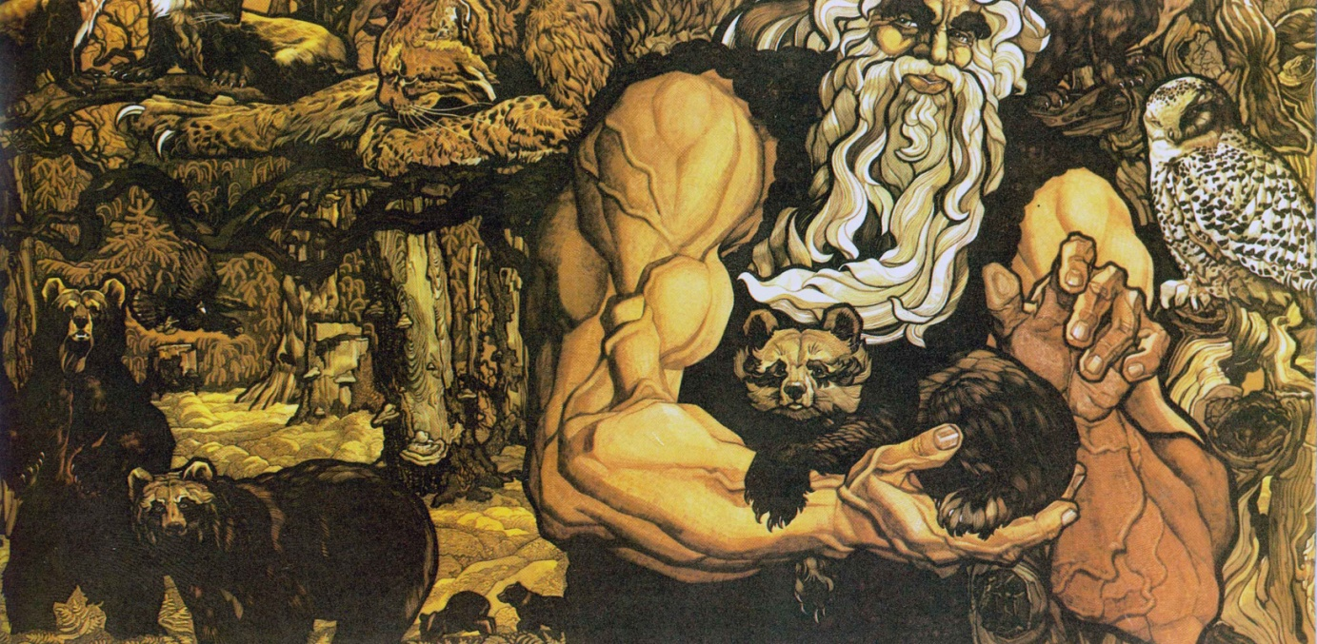
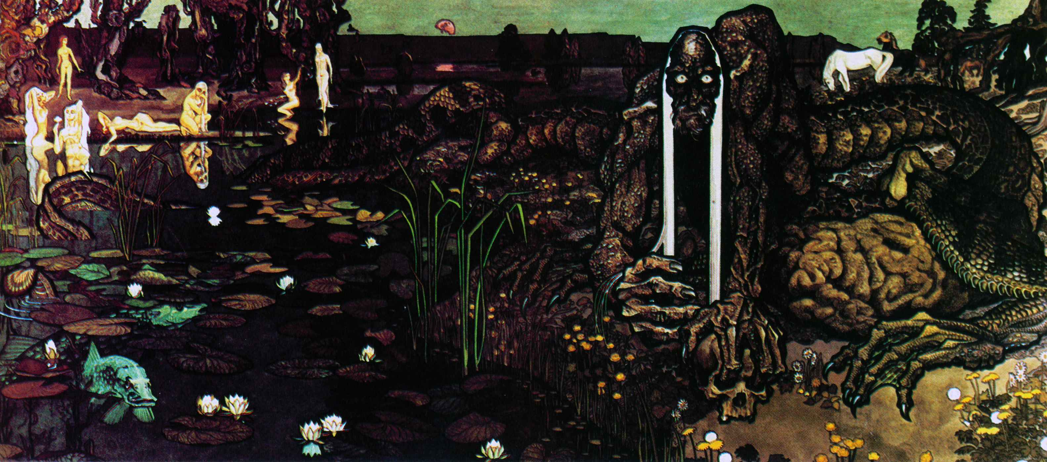
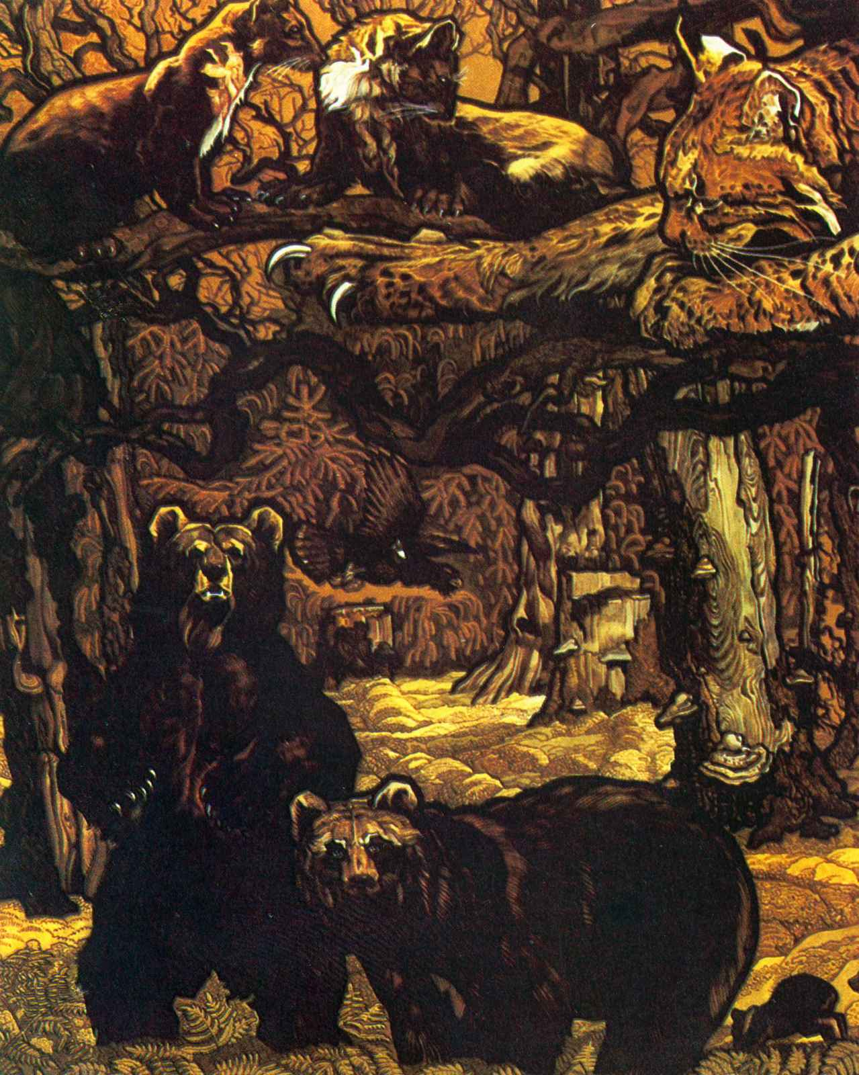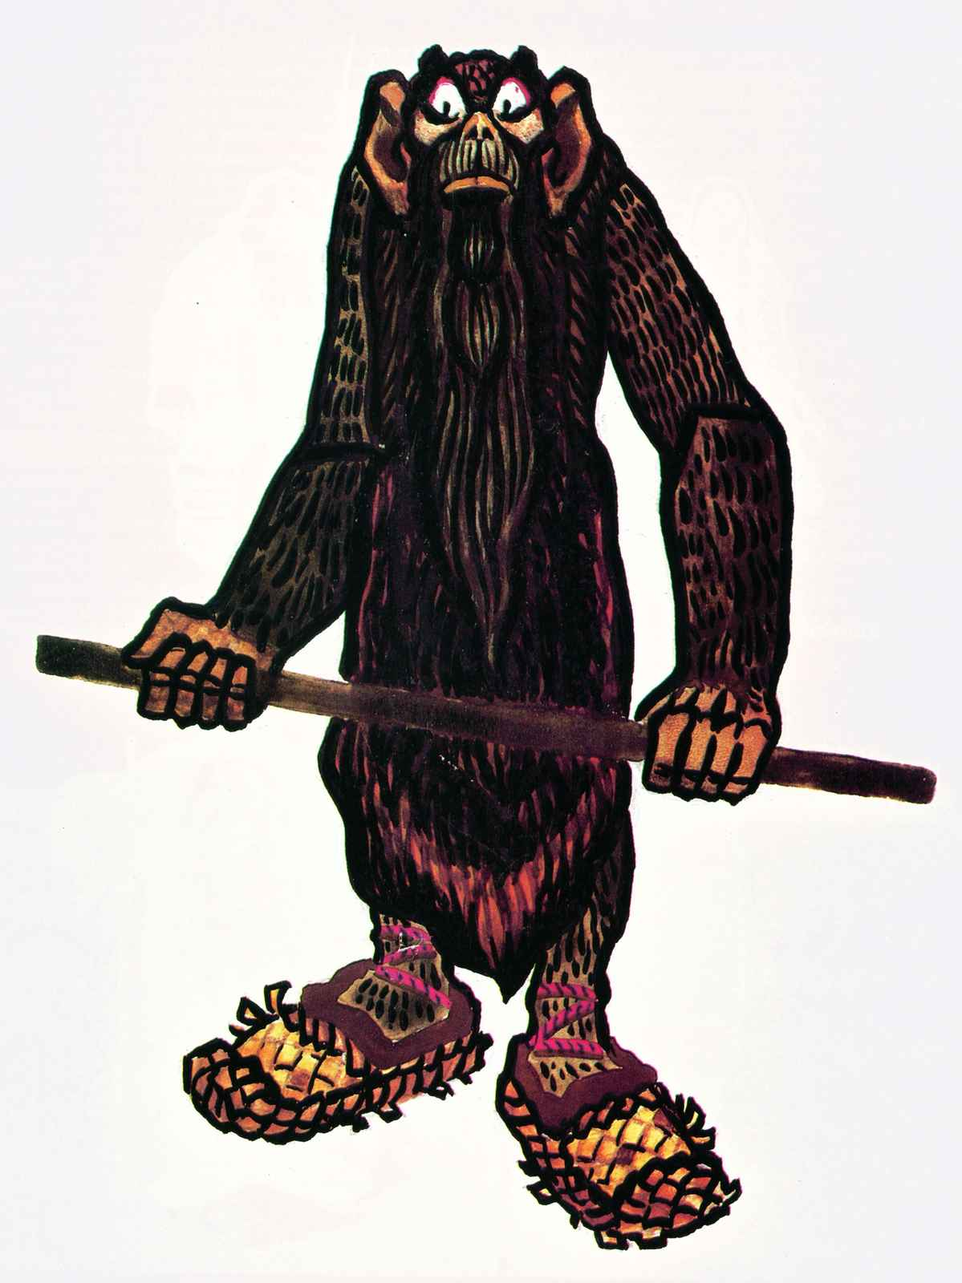

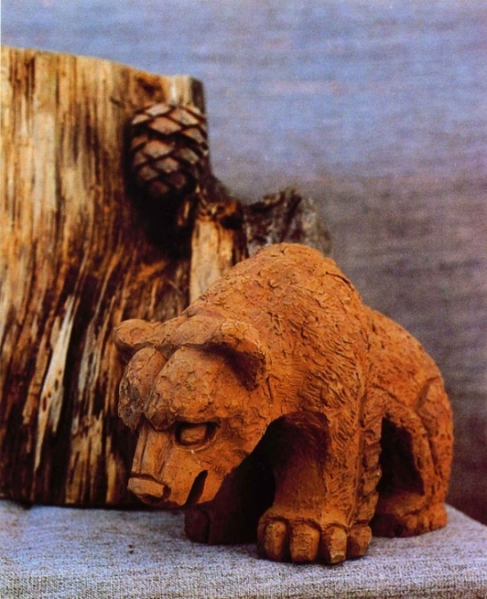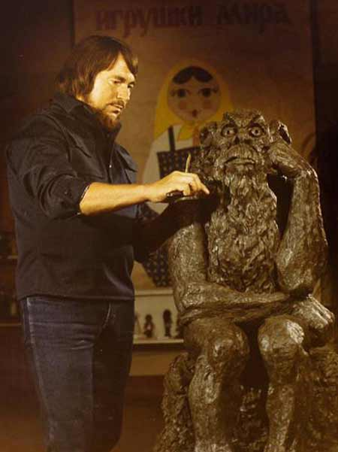
Приложение 2
Канюков Иван Иванович
Родился 19 июня 1956 года в селе Белоево Кудымкарского района. Окончил Нижнетагильский государственный педагогический институт, художественно-графический факультет. В 1979-1980 г.г. работал художником в Коми-Пермяцком драматическом театре им.А.М.Горького. Керамист Иван Канюков работает в глине, стремясь возродить забытый в этих краях промысел, а вместе с ним - древнюю культуру керамических изделий. Так появились глиняные фигурки людей и зверей, посуда, пластика, декоративное решение которых напоминает о пермском зверином стиле, о деревянной скульптуре и о таинственных узорах вышивки на коми-пермяцких поясах.
Органическая связь творчества Канюкова с героическим эпосом, мифологией и фольклором народов коми придаёт его произведениям национальное своеобразие и связывает его с традициями древней культуры.
Основной жанр, в котором работает Канюков, - игрушка. В его творчестве это - скорее индивидуальный жанр, нежели традиционный. В прошлом игрушка у коми-пермяков играла эпизодические роли, поэтому за многие годы стилистика лепки претерпевала изменения. Иван Канюков взял за основу дымковскую игрушку. Технология её изготовления и декоративное решение (полихромия на белом фоне) стали отправной точкой. В дальнейшем его поиски носили самостоятельный характер, о чём свидетельствует серия костюмированных фигуративных пар народов финно-угорской группы. Работа над серией идет уже много лет. Художник тщательно изучает материалы этнографического характера, отыскивая описания и изображения малоизвестных народов. Глиняные пары воспроизводят типы не только современных национальностей финно-угорской группы, но и давно ушедших (в перечень народов группы входят коми-пермяки, удмурты, коми, марийцы, мордва, финны, карелы, эстонцы, ливы, саамы, водь, вепсы, манси, ханты, венгры).
Желание проникнуть в природу изображаемого явления сочетается у Канюкова с поиском органичного художественно-образного решения, в основе которого часто прочитываются черты искусства древних времен. Эти черты заметны как в анималистическом жанре, так и в создании предметов бытовой керамики. Хорошее знание жизни животных помогает художнику создавать убедительные по сходству и выразительные по художественному решению образы обитателей леса. В декоративной трактовке туловищ зверей (медведя, волка, лисицы, кабана, рыси) он обращается к приёмам перм. звериного стиля. Несмотря на внешнюю близость нанесения узоров на туловище зверя, стилистика Канюкова отличается от искусства знаменитых предков. Точечный узор имеет свою технологию. Сначала стекой в нужном месте проводит неглубокую борозду. После этого на предварительно смазанную водой бороздку выкладывает заранее приготовленные глиняные шарики, которые слегка придавливает. Получается своеобразный точечный орнамент, имеющий отдаленное сходство с декорировкой бронзовых сюжетов звериного стиля. На связь художника с традициями указывают и его гончарные изделия. В них использованы не только древние способы формовки (ручное формование жгутовым способом, так называемый скульптурный метод - путём выдавливания стенок и дна сосуда из кома глины с последующим формованием на гончарном круге), но и различные способы декорировки. Отдельные сюжеты звериного стиля встречаются на вазах, как, например, на вазе «Мир предков». Здесь используется мотив человеко-птицы. В некоторых вазах ручки трактованы в виде орлиных голов или фигур медвежат.
Канюков - член художественного объединения «Художники Кудымкара», участник городских, краевых, международных художественных выставок: коми-пермяцких художников в Центральном выставочном зале Перми (1990), финно-угорских художников в Санкт-Петербурге (1992), «Финно-угры: сходство и различие» (Москва, Культурный центр Венгрии, 1993), выставки членов художественного объединения «Художники Кудымкара» (Пермь, Государственная художественная галерея, 2004, 2006), выставки керамики «Народы финно-угорской группы» (пос. Ильинский Пермской обл., 2006), выставки «Пленэр-2006», посвящённой рождению Пермского края (совместно с пермскими художниками, Пермь, Органный зал).
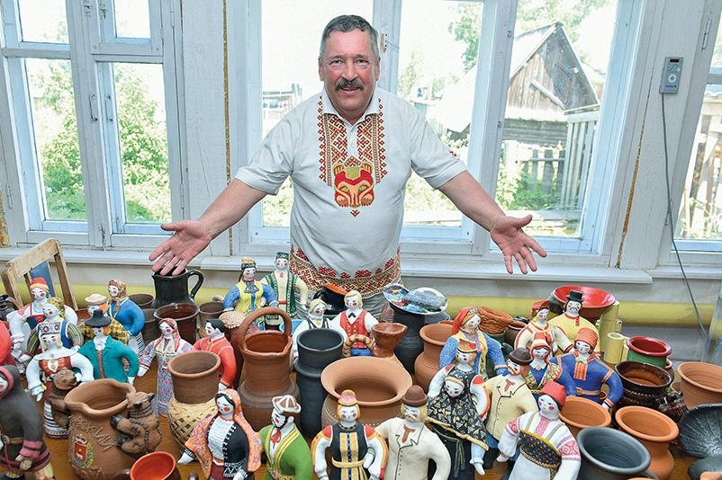
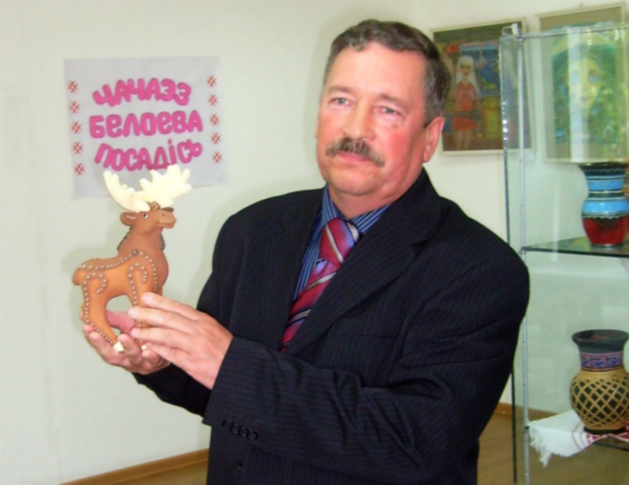
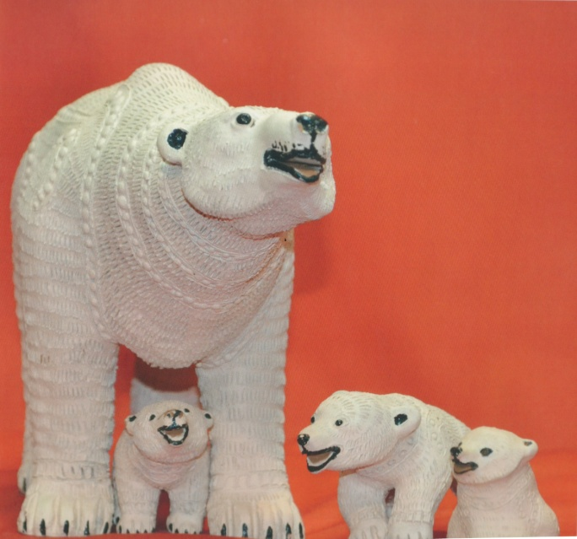
глиняные игрушки
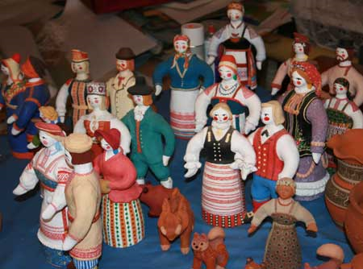
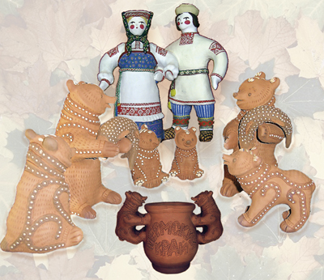
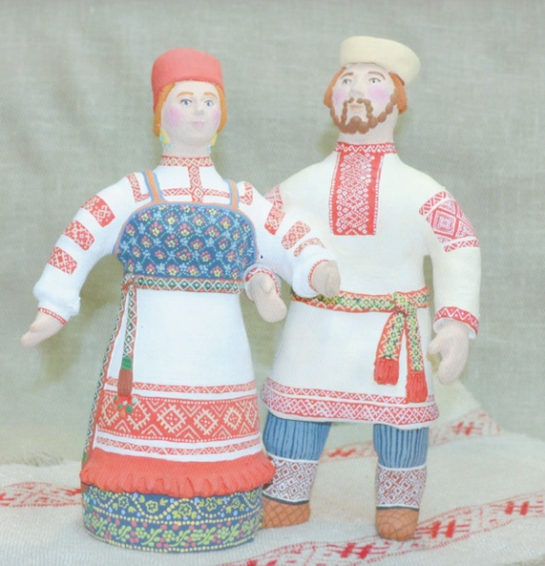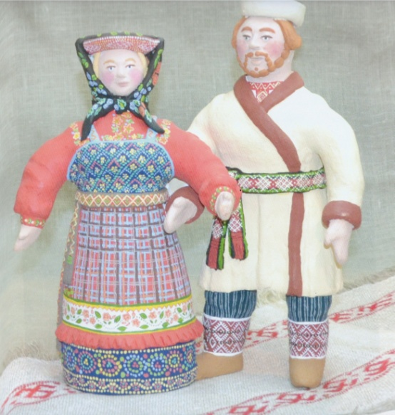
коми-пермяки
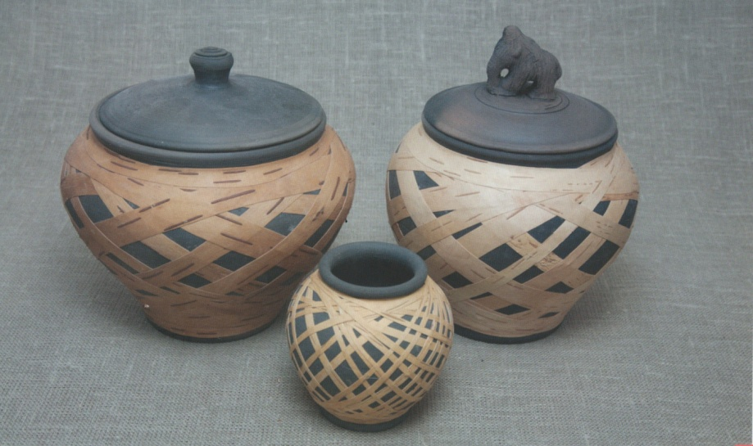
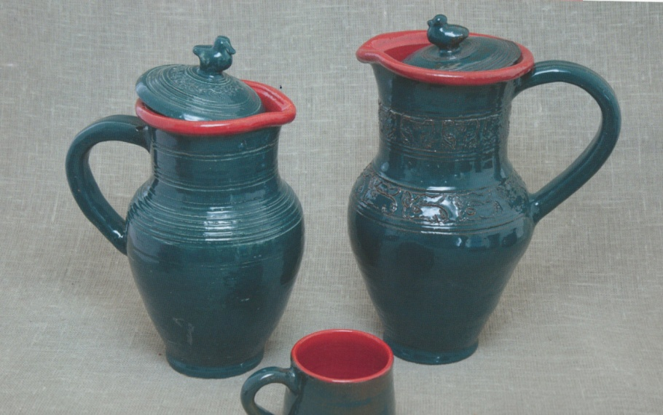
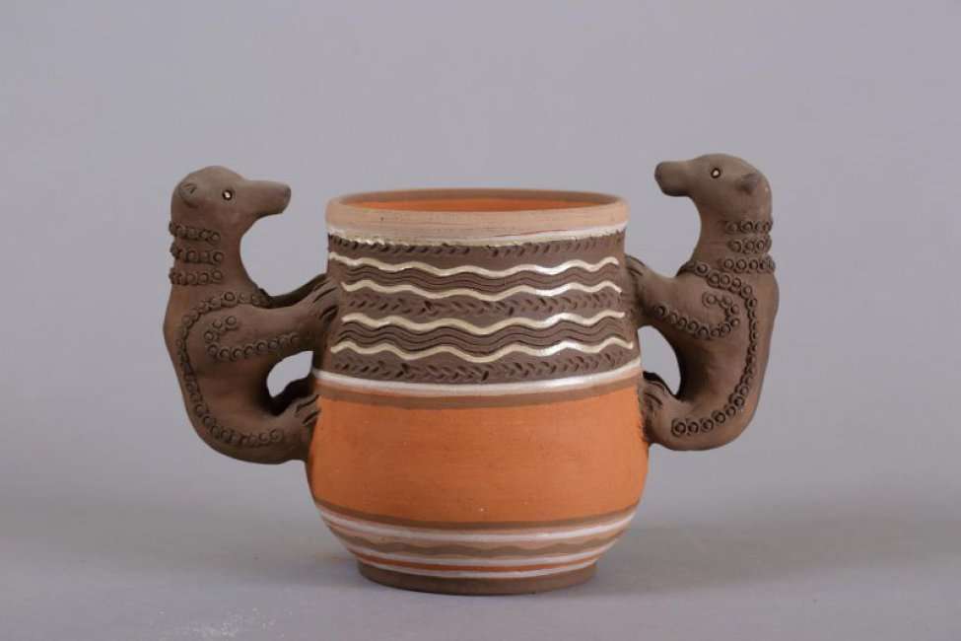
гончарные изделия
Приложение 3.
Анкета для детей.
1. Кого называют художником.
2. Что он делает?
3. Какие инструменты использует художник в работе?
4. Как называется место, где выставлены картины художников.
Приложение 4.
Анкета для родителей.
1. Что вы знаете о великих русских живописцах;
2. Можете ли вы назвать фамилии художников и их картины;
3. Как часто вы ходите с детьми в наш городской музей;
4. Сложите ли вы оказать помощь группе в оформлении мини-музея на тему «Великие русские живописцы»

Приложение 5. Конспект непосредственной образовательной деятельности
Квест – игра «В поисках красок»
Цели:
- расширение знаний детей о профессии художника;
- формирование положительной мотивации для развития динамической
активности детей;
- прививание интереса к новой форме игровой деятельности (квест – игра).
Задачи:
• Способствовать формированию умения применять полученные знания в нестандартных практических задачах.
• Развивать познавательный интерес, внимание, умение ориентироваться.
• Развивать умения детей согласовывать свои действия со сверстниками.
• Объединять детей, доставлять им удовольствие, способствовать сближению, организованности группы.
• Воспитывать желание делать приятные вещи, помогать персонажу игры.
• Вовлекать родителей в совместную деятельность ребенка в условиях детского сада.
Воспитатель: Ребята, к нам в гости спешит гость. Кто же это?
(Раздается стук в дверь. Входит художник с коробкой.)
Художник: Здравствуйте, ребята. (Здравствуйте)
А вы любите рисовать? Я для вас принес бумагу и краски.
Ой, а красок нет, и какая-то записка здесь.
(Показывает детям записку и пустую коробку)
Давайте я прочитаю, что здесь написано.
Читает записку:
«Вы, наверное, краски ищете. А я их спрятала. Ну, вот такая я вредная. А чтобы их найти, вам нужно выполнить четыре задания. За каждое задание вы получите части картинок, которые, соединив потом, помогут вам узнать, где я спрятала ваши краски». Лисичка-шалунишка.
Воспитатель: Ребята, что же нам делать? Вы хотите помочь художнику найти краски? (Да) Ну, тогда давайте искать их. Смотрите, стрелочки нарисованы. Давайте пойдем по ним.
Мы пришли на поляну с цветами. Какие они по цвету? (Желтые, красные, синие, фиолетовые, оранжевые и т.д.).
Смотрите, коробочка, интересно, что в ней? Это первое задание.
Воспитатель: Первое задание «Соберите цветы по цвету в корзинки».
(На каждой корзине бантик определенного цвета.)
Нам нужно собрать цветы в корзину по цвету бантика, какого цвета бантик, такого цвета цветок.
(Дети собирают цветы по корзинкам. Под одним из цветков они находят спрятанную картинку с подсказкой.)
Воспитатель: Посмотрите, одна часть подсказки у нас уже есть, идем дальше.
Ребята, смотрите, что это?
(На полянке разложен пластилин.)
Воспитатель: Дети, а что можно сделать из пластилина? (Лепить)
А давайте мы слепим диких животных и посадим под ёлочки.
Дети лепят из пластилина медведя, зайца и др. животных.
Правильно, поставьте их рядом с елочками.
Воспитатель: Второе задание «Поиграем».
(Имитация движений этих зверей под музыку.)
Звериная зарядка
Раз — присядка, (присесть)
Два — прыжок. (прыгнуть)
Это заячья зарядка.
А лисята как проснутся
кулачками трут глаза. (потереть глаза)
Любят долго потянуться (потянуться)
Обязательно зевнуть (зевнуть, прикрывая рот ладошкой)
Ну и хвостиком вильнуть (движение бедрами в стороны)
А волчата спинку выгнут (прогнуться в спине вперед)
И легонечко подпрыгнут (легкий прыжок вверх)
Ну, а мишка косолапый (руки полусогнуты в локтях, ладошки соединены ниже пояса)
Широко расставив лапы (ноги на ширине плеч)
То одну, то обе вместе (переступание с ноги на ногу)
Долго топчется на месте (раскачивание туловища в стороны)
А кому зарядки мало -
Начинает все сначала! (развести руки в стороны на уровне пояса ладонями вверх)
Воспитатель: А мы с вами молодцы, смотрите, под елочкой лежит вторая часть подсказки. Идем дальше.
Воспитатель: А что же это? (Находят загадки) (загадки)
Отгадаем их? (Да)
Воспитатель загадывает загадки.
1. Вот тебе помощник деревянный.  Должен быть он острым постоянно.  Контур, натюрморт, портрет, пейзаж  Быстро нарисует … (карандаш)  2. На асфальте детвора  Нарисует нам с утра  Солнце, облако, машину,  Птичку, рыбку, Буратино,  Домик, бабочку, цветок.  Рисовать помог... (мелок)  3. Я люблю купаться в краске.  Совершенно без опаски  С головою окунаюсь,  А потом, не вытираясь,  По бумажному листу  Или тканому холсту  Влево, вправо, вверх и вниз  Я гуляю. Кто я? (кисть)  4. Нарисует он картину  И раскрасит Буратино, | Он напишет объявленье  И открытку-поздравленье.  Рисовать плакаты мастер  Яркий тоненький... (фломастер)  5. Вы простым карандашом  Нарисуйте школу, дом,  А цветным карандашом  Свой листок раскрасьте.  Чтоб подправить всё потом,  Пригодится... (ластик)  6. Вы меня перелистали –  Как в музее побывали.  Космос на одной странице,  На другой странице – дом,  На последней – хвост жар-птицы.  А всё вместе я – ... (альбом)  7. Чтобы ноты разложить,  У музыкантов есть пюпитры,  А чтобы краски разводить,  Художникам нужны… (палитры)
8.Ой, а вот и третья подсказка.
Воспитатель: Мы с вами молодцы, нам осталось найти последнюю часть подсказки. Ребята, смотрите белочка (родитель). Что ты плачешь, белочка?
Белочка: Лисичка-шалунишка раскидала все мои игрушки: фломастеры и карандаши. Я их не могу собрать.
Воспитатель: Поможем белочке все собрать? Давайте фломастеры соберем в одну корзинку, а карандаши - в другую.
(Дети собирают фломастеры и карандаши, белочка благодарит их за помощь.)
Тут появляется Лисичка-шалунишка (родитель).
Лисичка: Вижу, вы очень хотите получить краски, все задания мои выполнили. Ладно, так уж и быть, я вам отдам четвертую часть подсказки, если вы со мной поиграете.
Подвижная игра «Лиса и зайцы».
(Лисичка отдает четвертую часть подсказки и убегает.)
Воспитатель: Давайте соединим все наши подсказки. (Соединяют картинку из четырех частей, получилась картинка с музыкальными инструментами.)
А что же здесь на картинке изображено? (Барабан, погремушка, бубен, дудочка —музыкальные инструменты)
Ребята, а где же у нас музыкальные инструменты лежат? (Дети показывают, где лежат)
Вместе с воспитателем подходят к шкафу с музыкальными инструментами, открывают его и достают коробку с красками.
Воспитатель: Держите, вы их точно заслужили, молодцы! (отдает краски)
Давайте, скорее отнесем краски художнику.
(Появляется художник с раскрасками)
Воспитатель: Дядюшка художник, мы с детьми нашли ваши краски. Вот они. (Дети отдают краски.)
Художник: Спасибо вам, ребята. А теперь садитесь за столы, мы с вами будем рисовать.
(Дети по желанию выбирают раскраски)
Пальчиковая гимнастика «Пальчик спрятался»
Кто залез мне в кулачок? (Сжимают руки в кулак – большие пальцы внутри.)
Это, может быть, сверчок? (Крутят кулаками.)
Ну-ка, ну-ка, вылезай! (Разгибают большие пальцы.)
Это пальчик! Ай-ай-ай! (Показывают большие пальцы)
А рисовать будем при помощи пальчиков. Художник показывает с объяснениями приемы рисования пальчиками.
Художник: Давайте ваши рисунки прикрепим на магнитную доску. Посмотрите, какие у вас яркие работы получились. Какого цвета краски, вы использовали? (Ответы детей)
Художник: До свидания, ребята. (Ответы детей)

